AI Institute

每日投资研究简报
  - 2026-06-08 · webpage screenshot DOCX edition
宏观通胀传导仍是今日主线，AI 基础设施提供第二层验证。
2026-06-08 共纳入 152 篇中文研究结果，覆盖 22 位活跃分析师和 6 条主要行业链，较 2026-06-07 的主题变化可在右侧动量表中核对。简报优先呈现可被报告链接追溯的结论，而不是孤立摘要。
今日报告  152 | 活跃分析师  22 | 活跃链条  6 | 风险信号  16

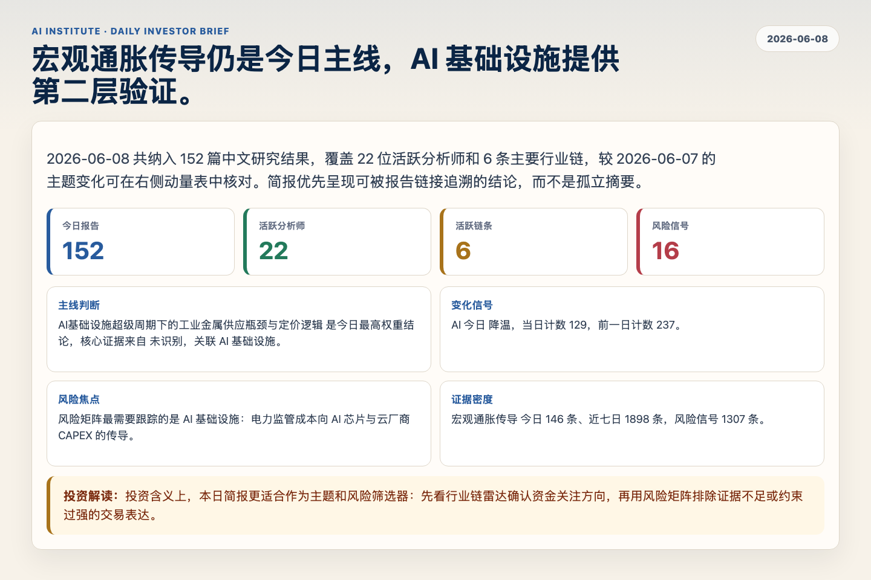
Figure 1. Webpage snapshot of the daily synthesis and key operating metrics.

1. 综合研判
主线判断: AI基础设施超级周期下的工业金属供应瓶颈与定价逻辑 是今日最高权重结论，核心证据来自 未识别，关联 AI 基础设施。
变化信号: AI 今日 降温，当日计数 129，前一日计数 237。
风险焦点: 风险矩阵最需要跟踪的是 AI 基础设施：电力监管成本向 AI 芯片与云厂商 CAPEX 的传导。
证据密度: 宏观通胀传导 今日 146 条、近七日 1898 条，风险信号 1307 条。
投资解读: 投资含义上，本日简报更适合作为主题和风险筛选器：先看行业链雷达确认资金关注方向，再用风险矩阵排除证据不足或约束过强的交易表达。

2. 可视化仪表板
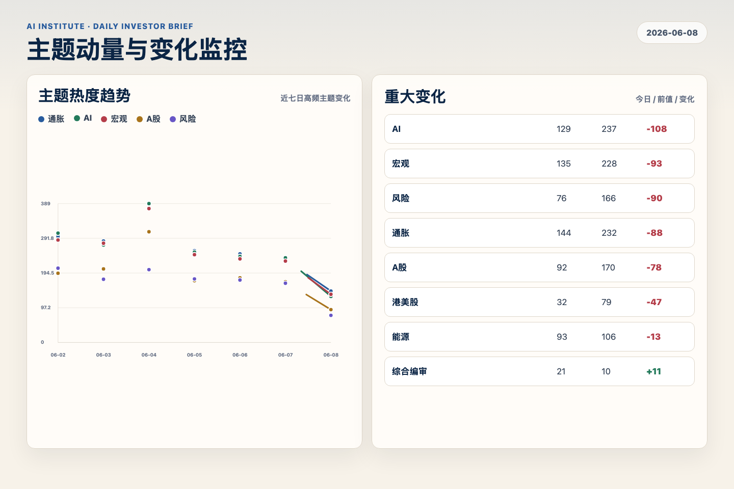
Figure 2. Webpage snapshot of topic momentum and daily change signals.
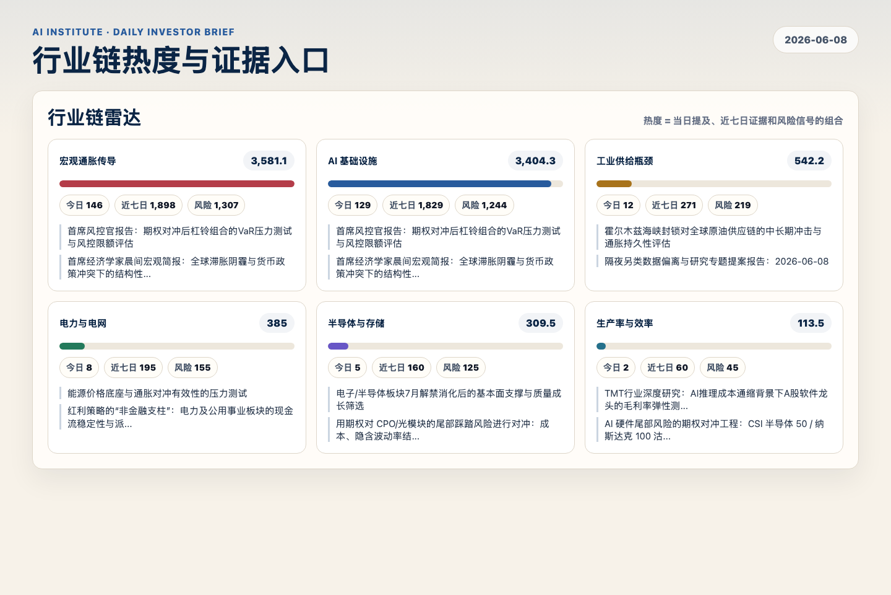
Figure 3. Webpage snapshot of industry-chain heat and evidence links.

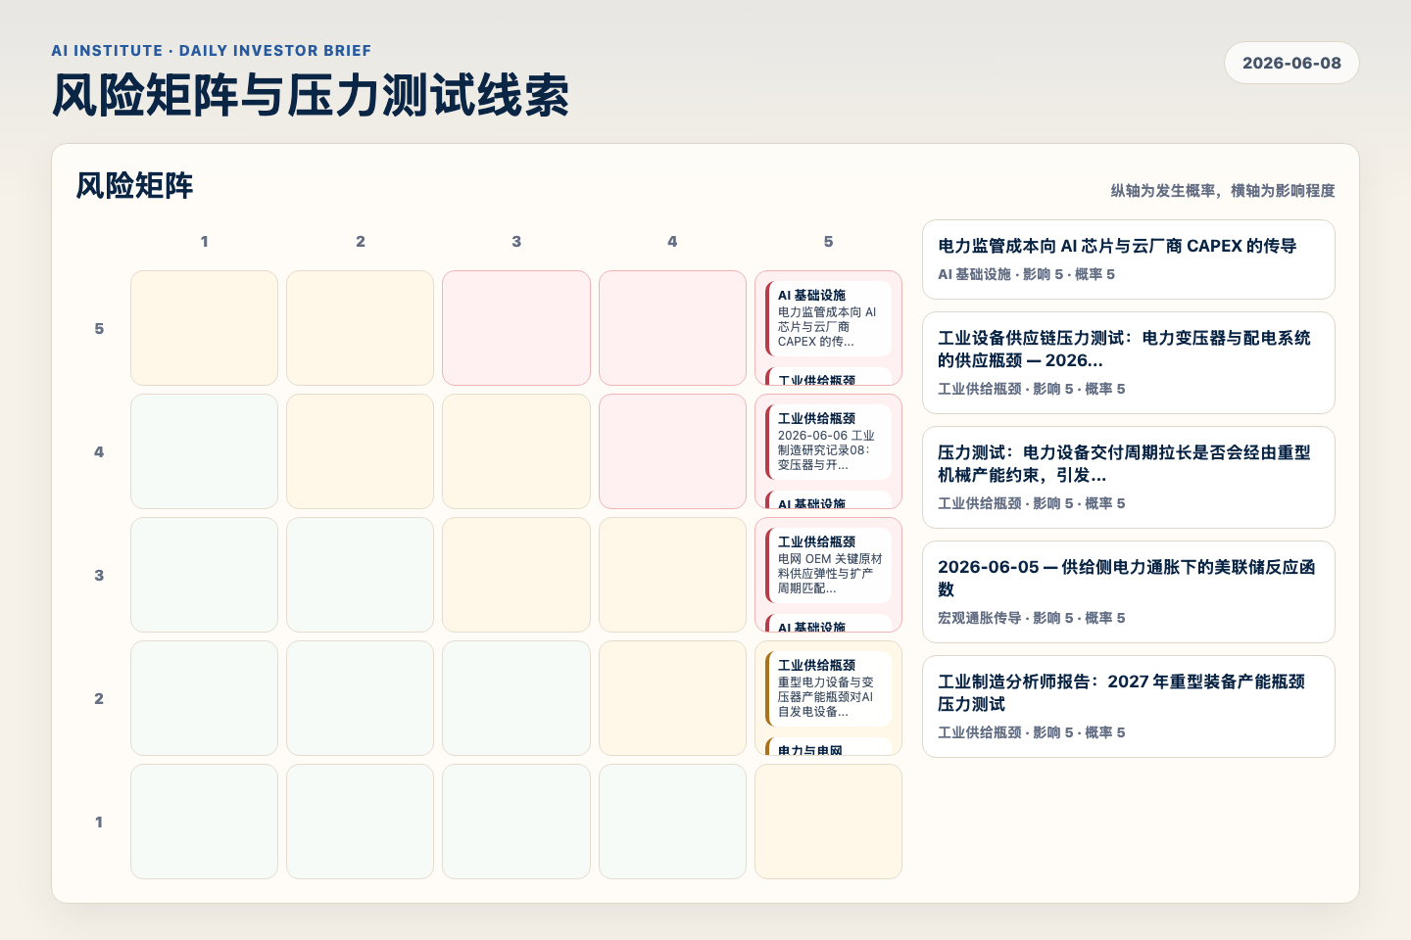
Figure 4. Webpage snapshot of the risk matrix and pressure-test items.

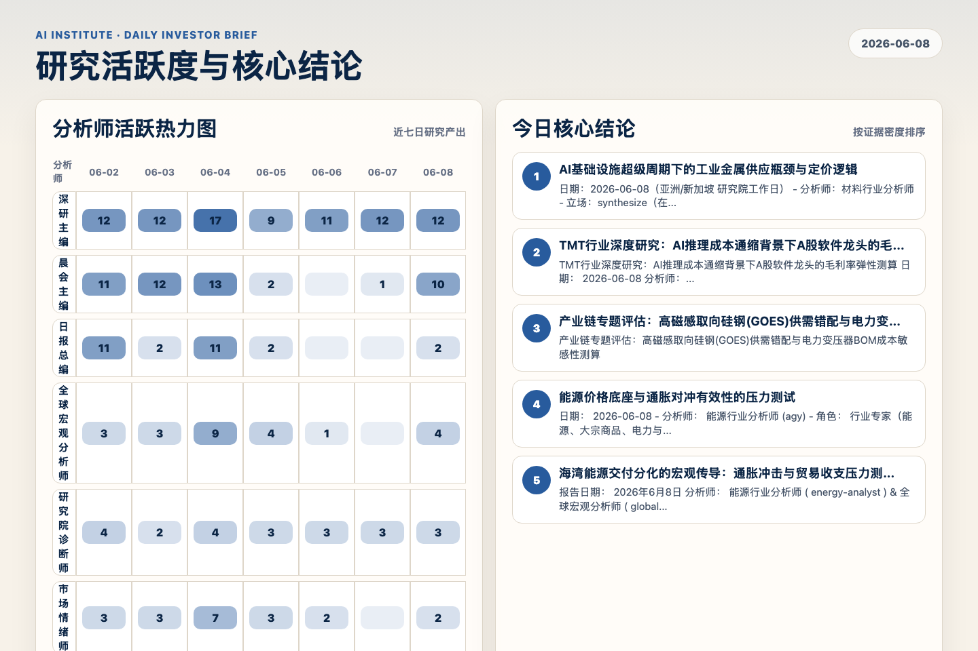
Figure 5. Webpage snapshot of analyst activity and ranked conclusions.

3. 今日核心结论
1. AI基础设施超级周期下的工业金属供应瓶颈与定价逻辑
未识别 · AI 基础设施 · score 49.8
日期：2026-06-08（亚洲/新加坡 研究院工作日） - 分析师：材料行业分析师 - 立场：synthesize（在研究记录07实物资产配置基础上延伸） - 议题：AI数据中心+电网升级双重挤压下，铜/钕/锂的供应...
Report: reports/archive-7817f48e63cb
2. TMT行业深度研究：AI推理成本通缩背景下A股软件龙头的毛利率弹性测算
未识别 · AI 基础设施 · score 47.7
TMT行业深度研究：AI推理成本通缩背景下A股软件龙头的毛利率弹性测算 日期： 2026-06-08 分析师： TMT行业分析师 (agy) 主题： 模型推理降价背景下金山、恒生、广联达的商业化转化与毛利弹性分...
Report: reports/archive-892c418d9faf
3. 产业链专题评估：高磁感取向硅钢(GOES)供需错配与电力变压器BOM成本敏感性测算
材料行业分析师 · 电力与电网 · score 47.3
产业链专题评估：高磁感取向硅钢(GOES)供需错配与电力变压器BOM成本敏感性测算
Report: reports/archive-482758fb1c65
4. 能源价格底座与通胀对冲有效性的压力测试
未识别 · 宏观通胀传导 · score 46.1
日期： 2026-06-08 - 分析师： 能源行业分析师 (agy) - 角色： 行业专家（能源、大宗商品、电力与公用事业） - 立场： 压力测试 (stress-test)
Report: reports/archive-f2af890e567f
5. 海湾能源交付分化的宏观传导：通胀冲击与贸易收支压力测试
未识别 · 宏观通胀传导 · score 45.7
报告日期： 2026年6月8日 分析师： 能源行业分析师 ( energy-analyst ) & 全球宏观分析师 ( global-macro ) (综合性分析) 立场： 综合 (Synthesize) 工作空间 ID： 47891906-52da-4766-8005-a43...
Report: reports/archive-fe710b36218b
6. 智算产业链专题评估：高密GPU集群在《非化石能源电力消费核算指南》下的绿证（GEC）采购成本收益模...
公用事业分析师 · AI 基础设施 · score 45.2
智算产业链专题评估：高密GPU集群在《非化石能源电力消费核算指南》下的绿证（GEC）采购成本收益模拟
Report: reports/archive-773db43ae067

4. 重点跟踪事项
电力监管成本向 AI 芯片与云厂商 CAPEX 的传导
AI 基础设施，影响 5 / 概率 5
Report: reports/archive-be8430b1d8b2
2026-06-06 工业制造研究记录08：变压器与开关设备交付周期已成为AI算力瓶颈
工业供给瓶颈，影响 5 / 概率 4
Report: reports/archive-852dc4f67265
工业设备供应链压力测试：电力变压器与配电系统的供应瓶颈 — 2026-06-07
工业供给瓶颈，影响 5 / 概率 5
Report: reports/archive-c20cd1b67dfc

5. 证据表
报告 | 分析师 | 行业链 | 评分 | 风险
AI基础设施超级周期下的工业金属供应瓶颈与定价逻辑 | 未识别 | AI 基础设施 | 49.8 | 风险 1
TMT行业深度研究：AI推理成本通缩背景下A股软件龙头的毛利率弹性测算 | 未识别 | AI 基础设施 | 47.7 | 常规
产业链专题评估：高磁感取向硅钢(GOES)供需错配与电力变压器BOM成本敏感性测算 | 材料行业分析师 | 电力与电网 | 47.3 | 风险 1
能源价格底座与通胀对冲有效性的压力测试 | 未识别 | 宏观通胀传导 | 46.1 | 风险 2
海湾能源交付分化的宏观传导：通胀冲击与贸易收支压力测试 | 未识别 | 宏观通胀传导 | 45.7 | 风险 2
智算产业链专题评估：高密GPU集群在《非化石能源电力消费核算指南》下的绿证（GEC）采购成本收益模... | 公用事业分析师 | AI 基础设施 | 45.2 | 风险 1
2026年中美联储僵局：霍尔木兹封锁下的欧日宏观压力测试与央行分化 | 未识别 | 宏观通胀传导 | 44.6 | 风险 2
前序研究 — 2026-06-08 AI 硬件供应链压力测试 | 未识别 | 宏观通胀传导 | 44.1 | 风险 1
Warsh 美联储的首考:一场无法靠降息化解的供给冲击型滞胀 | 未识别 | 宏观通胀传导 | 44.0 | 风险 1
AI 硬件尾部风险的期权对冲工程：CSI 半导体 50 / 纳斯达克 100 沽权的成本-效率与隐含波动率曲面... | 未识别 | 宏观通胀传导 | 43.0 | 风险 1
公用事业2026-06-08 — AI数据中心负荷、美国电网资本开支、零售电价与ROE | 未识别 | AI 基础设施 | 42.9 | 常规
海湾能源交付分化的宏观传导：通胀冲击与贸易收支压力测试 | 未识别 | 宏观通胀传导 | 42.8 | 风险 1
AI 硬件核心零部件的次生贸易管制风险（截至 2026-06-08） | 未识别 | 宏观通胀传导 | 42.5 | 风险 2
美联储6月议息会议前瞻：强劲非农与通胀粘性下沃什新政的政策重塑 | 未识别 | 宏观通胀传导 | 42.4 | 风险 1
前序研究研究报告 — 2026-06-08 | 未识别 | 宏观通胀传导 | 42.4 | 风险 1
6/5 美债利率飙升背景下 JPY/EUR 汇率趋势分析与战术建议 | 外汇策略师 | 宏观通胀传导 | 41.9 | 常规
公用事业成本黏性对2027年美国通胀路径与FOMC反应函数的影响 | 未识别 | 宏观通胀传导 | 41.6 | 常规
中国宏观压力测试：贸易顺差可持续性、进口强度与央行政策空间制约 | 未识别 | 宏观通胀传导 | 41.3 | 风险 1
Table 1. Evidence table excerpt. Full evidence remains available in the interactive daily brief.

